ОРГАНИЗАЦИЯ  ОБЪЕДИНЕННЫХ  НАЦИЙ | 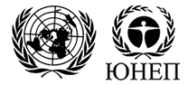

UNEP/MC/COP.6/10/Add.1

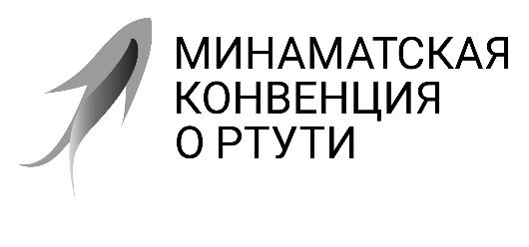 |  | Distr.: General  6 August 2025  Russian  Original: English

Конференция Сторон Минаматской
конвенции о ртути
Шестое совещание
Женева, 3–7 ноября 2025 года
Пункт 4 e) i) предварительной повестки дня*
Вопросы для рассмотрения или принятия мер Конференцией Сторон: финансовые ресурсы и механизм финансирования: Глобальный экологический фонд
Обновленная информация о вопросах, касающихся Глобального экологического фонда
Добавление
Краткое изложение доклада Совета Глобального экологического фонда для Конференции Сторон Минаматской конвенции о ртути на ее шестом совещании
Записка секретариата
Краткое изложение доклада Совета Глобального экологического фонда для Конференции Сторон Минаматской конвенции о ртути на ее шестом совещании содержится в приложении к настоящей записке. Приложение воспроизводится в том виде, в каком оно было получено; его оригинал на английском языке официально не редактировался. Полный текст доклада приводится в приложении к документу UNEP/MC/COP.6/INF/13.

Приложение*
Краткое изложение доклада Совета Глобального экологического фонда для Конференции Сторон Минаматской конвенции о ртути на ее шестом совещании

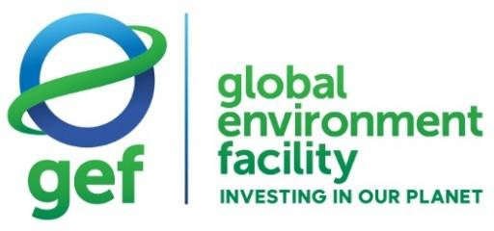

Доклад Глобального экологического фонда
шестому совещанию
Конференции Сторон
Минаматской конвенции о ртути

31 августа 2025 года

Краткое изложение
- В статье 13 Минаматской конвенции о ртути Глобальный экологический фонд (ГЭФ) включен в состав механизма финансирования для своевременного обеспечения новых и достаточных финансовых ресурсов на предсказуемой основе для покрытия расходов на поддержание осуществления Конвенции в соответствии с решениями Конференции Сторон (КС).
- В настоящем докладе представлена информация о работе ГЭФ в части выполнения его мандата в соответствии с Минаматской конвенцией за отчетный период (с 1 июля 2022 года по 30 июня 2025 года) и его обновленный ответ на руководящие указания, полученные от КС.
- Восьмое пополнение ГЭФ началось 1 июля 2022 года и завершится 30 июня 2026 года. В рамках пополнения 800 млн долл. США было решено направить на основное направление деятельности «Химические вещества и отходы»; из них 269 млн долл. США предназначаются для осуществления Минаматской конвенции.
- За отчетный период ГЭФ утвердил четыре программных подхода, охватывающих двадцать одну страну, двенадцать полномасштабных проектов (ПМП), охватывающих тридцать стран, два проекта среднего масштаба (ПСМ), охватывающих две страны, и три стимулирующих мероприятия (СМ), осуществляемых в одной стране.
- Из четырех программных подходов два непосредственно касаются приоритетов Конвенции, включая принятие мер по сокращению выбросов ртути в секторе цветных металлов в рамках Глобальной инициативы по ликвидации ртути в цветных металлах (ГЕМИНИ) и мониторинг ртути для оценки эффективности в рамках Глобальной программы мониторинга химических веществ. Две другие программы касаются ртути в электронике и в инфраструктуре туристического сектора.
- Проекты, осуществленные в ходе отчетного периода, охватывают широкий спектр ключевых положений Конвенции, включая ртуть в кустарной и мелкомасштабной золотодобыче (КМЗ), выбросы ртути в цементной промышленности и в секторе цветных металлов, использование ртути в хлорно-щелочном секторе и в косметике, регулирование торговли ртутью, глобальный мониторинг, первичное производство ртути и регулирование ртутных отходов и отходов продукции.
- Объем ресурсов ГЭФ, выделенных за отчетный период на цели осуществления Минаматской конвенции, достиг 155,5 млн долл. США. Кроме того, субсидии на подготовку проектов (СПП) составили 4,0 млн долл. США, а комиссионное вознаграждение – 14,5 млн долл. США. Таким образом, общий объем финансирования ГЭФ, запланированный на отчетный период, составил 174,0 млн долл. США, что составляет 65 процентов от 269,0 млн долл. США, выделенных в рамках пополнения.
- В отчетный период за счет средств ГЭФ была оказана поддержка проведению одной первоначальной оценки в рамках Минаматской конвенции (ПОМК). В общей сложности, после ГЭФ-5 за счет средств ГЭФ поддержка в проведении ПОМК была оказана 120 странам. По настоящее время в секретариат Минаматской конвенции было представлено 82 ПОМК.
- За отчетный период также была оказана поддержка 2 национальным планам действий (НПД) по КМЗ, в результате чего общее число стран, получающих поддержку, достигло 50. По настоящее время в секретариат Минаматской конвенции было представлено 37 НПД.
- В течение отчетного периода поддержку получили в общей сложности 45 стран, включая 16 наименее развитых стран (НРС) и 3 малых островных развивающихся государства (МОСТРАГ).
- На каждый доллар США инвестиций ГЭФ, сделанных в течение отчетного периода, пришлось тринадцать долларов, полученных за счет совместного финансирования.
- Система показателей результативности ГЭФ-8 включала основной показатель для измерения результатов направления деятельности «Химические вещества и отходы». Этот основной показатель предусматривал целевой показатель для принятия мер в отношении 300 000 т химических веществ и отходов, включая ртуть. Хотя в рамках ГЭФ-8 не имелось отдельного целевого показателя в отношении ртути, информация о количестве ртути, на которое направлены проекты, приводилась в подпоказателе 9.2 системы показателей результативности ГЭФ. В результате осуществления проектов, утвержденных в ходе отчетного периода, в отношении этого подпоказателя ожидается сокращение на 911 т ртути.
- Помимо сокращения выбросов ртути, проекты, утвержденные в ходе отчетного периода, позволили добиться сокращения стойких органических загрязнителей (СОЗ) на 8097 т и утилизации 1,6 млн т СОЗ и ртутьсодержащих материалов, а также обработки 1,1 млн т пластмасс.
- Портфель проектов также охватил основные показатели в отношении наземных охраняемых районов, ландшафтов с улучшенным управлением, поглощенного углерода и предотвращенных выбросов.

* UNEP/MC/COP.6/1/Rev.1.
* Оригинал настоящего приложения на английском языке официально не редактировался.
Без учета субсидий на подготовку проектов (СПП) и комиссионных вознаграждений.
Перечень ПОМК, представленных в секретариат Конвенции, имеется по адресу: https://mercuryconvention.org/en/parties/minamata-initial-assessments.
Перечень НПД, представленных в секретариат Конвенции, имеется по адресу: https://mercuryconvention.org/en/parties/national- action-plans.
Сумма совместного финансирования рассчитывается на основе проектного финансирования ГЭФ для программ, ПМП и ПСМ. Без учета СМ, СПП и комиссионных вознаграждений.
ГЭФ, 2023 год, Report of the Eighth Replenishment of the GEF Trust Fund, Assembly Document GEF/A.7/04.

